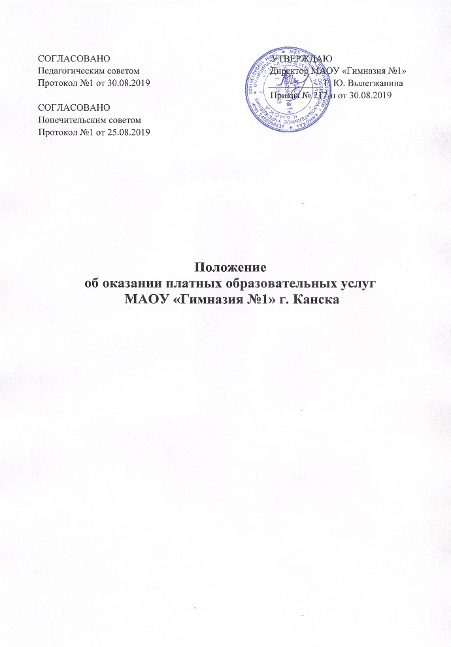
СОГЛАСОВАНО УТВЕРЖДАЮ
Педагогическим советом Директор МАОУ «Гимназия №1»
Протокол №1 от 30.08.2019 ___________ Т. Ю. Вылегжанина
Приказ № 217-п от 30.08.2019
СОГЛАСОВАНО
Попечительским советом
Протокол №1 от 25.08.2019

Положение
об оказании платных образовательных услуг
МАОУ «Гимназия №1» г. Канска

- Общие положения.

  - Настоящее положение об оказании платных образовательных услуг в МАОУ «Гимназия №1» (далее – положение) разработано в соответствии с Федеральным законом от 29.12.2012 № 273-ФЗ «Об образовании в Российской Федерации», постановлением Правительства Российской Федерации от 15.08.2013 № 706 «Об утверждении Правил оказания платных образовательных услуг», санитарно-эпидемиологическими правилами и нормативами СанПиН 2.4.2.2821-10 "Санитарно-эпидемиологические требования к условиям и организации обучения в общеобразовательных учреждениях", уставом МАОУ «Гимназия №1» и регламентирует порядок оказания платных образовательных услуг.
  - Настоящее положение определяет правовые, экономические и организационные основы оказания платных образовательных услуг в целях удовлетворения запросов участников образовательных отношений и населения на услуги дополнительного образования, обеспечения занятости детей, привлечения дополнительных финансовых средств для обеспечения, развития и совершенствования услуг населению, укрепления материально-технической базы МАОУ «Гимназия №1».
  - Понятия, используемые в настоящем Положении, означают:
- "заказчик" – физическое и (или) юридическое лицо, имеющее намерение заказать либо заказывающее образовательные услуги для себя или иных лиц на основании договора;
- "исполнитель" – муниципальное автономное общеобразовательное учреждение «Гимназия №1» г Канска.
- “обучающийся” – физическое лицо, осваивающее образовательную программу.
Настоящее Положение распространяется на платные образовательные услуги по реализации основных и дополнительных образовательных программ дошкольного, начального общего, основного общего и среднего общего образования, не предусмотренные утвержденным государственным заданием.

- Условия оказания платных образовательных услуг

2.1. Исполнитель оказывает платные образовательные услуги, не предусмотренные муниципальным заданием, по видам образования и подвидам дополнительного образования, предусмотренным уставом и лицензией на осуществление образовательной деятельности, на одинаковых при оказании одних и тех же услуг условиях.
2.2. Платные образовательные услуги оказываются за счет средств заказчика и не могут быть оказаны взамен или в рамках образовательной деятельности, финансируемой за счет средств бюджета.
2.3. Исполнитель самостоятельно определяет возможность оказания платных образовательных услуг в зависимости от кадрового потенциала, финансового обеспечения оказания платных образовательных услуг, наличия материально-технической базы и иных возможностей исполнителя.
2.4. Перечень платных образовательных услуг утверждается приказом исполнителя в соответствии с имеющимися условиями и с учетом запросов и потребностей населения.
2.5. Содержание образования в рамках оказываемых платных образовательных услуг определяется в образовательных программах, утверждаемых исполнителем самостоятельно. Исполнитель вправе разрабатывать и утверждать дополнительные образовательные программы для детей и взрослых. Образовательная деятельность при оказании платных образовательных услуг должна быть направлена на формирование и развитие творческих способностей детей и взрослых, удовлетворение их индивидуальных потребностей в интеллектуальном, нравственном и физическом совершенствовании, формирование культуры здорового и безопасного образа жизни, укрепление здоровья, а также на организацию их свободного времени.
2.6. Отказ заказчика от предлагаемых ему платных образовательных услуг не может быть причиной изменения объема и условий уже предоставляемых исполнителем образовательных услуг.
2.7. Основанием для оказания платных образовательных услуг является заключенный между заказчиком и исполнителем договор.
2.8. Доход от оказания платных образовательных услуг и приобретенное за счет этих доходов имущество поступают в самостоятельное распоряжение исполнителя и используются в порядке и на условиях, установленных локальным нормативным актом исполнителя.

- Стоимость платных образовательных услуг

3.1. Методику расчета стоимости платных образовательных услуг определяет исполнитель. Стоимость платных образовательных услуг включает в себя все издержки исполнителя по оказанию платных образовательных услуг, включая стоимость учебников, учебных пособий, учебно-методических материалов и средств обучения и воспитания и т. п.
3.2. Стоимость платных образовательных услуг определяется с учетом возмещения затрат на реализацию соответствующей образовательной программы на основании проведенных маркетинговых исследований и утверждается в российских рублях приказом исполнителя.
3.3. Утвержденная стоимость платных образовательных услуг может быть изменена как в сторону увеличения, так и в сторону уменьшения с учетом анализа обоснованности затрат, но не чаще чем один раз в год.
Изменение стоимости платных образовательных услуг не влияет на стоимость платных образовательных услуг, согласованных заказчиком и исполнителем в уже заключенных договорах.
3.4. Стоимость заключенных договоров может быть увеличена лишь с учетом уровня инфляции в порядке, предусмотренном законодательством Российской Федерации.
3.5. Стоимость договоров может быть уменьшена с учетом покрытия недостающей стоимости платных образовательных услуг за счет средств от приносящей доход деятельности исполнителя, безвозмездных поступлений граждан и (или) юридических лиц (пожертвований, грантов), целевых взносов и иных источников формирования имущества, предусмотренных уставом исполнителя.
3.6. Основания и порядок снижения стоимости платных образовательных услуг определяются локальным нормативным актом исполнителя.
3.7. Порядок и сроки оплаты платных образовательных услуг определяются договором.

- Информация об услугах

4.1. Информация о платных образовательных услугах, оказываемых исполнителем, а также иная информация, предусмотренная законодательством Российской Федерации об образовании, размещается на официальном сайте исполнителя в сети Интернет, на информационных стендах в местах осуществления образовательной деятельности.
4.2. Ответственность за актуальность и достоверность информации о платных образовательных услугах несет должностное лицо, назначенное приказом руководителем исполнителя.
- Порядок заключения договоров

5.1. Договор заключается в простой письменной форме и содержит сведения, предусмотренные законодательством Российской Федерации об образовании.
5.2. Договор может быть заключен только с совершеннолетним лицом либо лицом, достигшим 16-летнего возраста и объявленным полностью дееспособным в порядке, предусмотренном законодательством Российской Федерации.
5.3. Для заключения договора с заказчиком – физическим лицом последний представляет документ, удостоверяющий личность, и иные документы, предусмотренные локальным нормативным актом исполнителя для зачисления на обучение по дополнительным образовательным программам.
5.4. Для заключения договора с заказчиком – юридическим лицом последний представляет:
– заверенную копию учредительных документов;
– заверенную копию документа, подтверждающего полномочия лица, подписывающего договор от имени заказчика;
– документы, предусмотренные локальным нормативным актом исполнителя для зачисления на обучение по дополнительным образовательным программам.
5.5. Факт ознакомления обучающегося и (или) его родителей, законных представителей с уставом, лицензией на осуществление образовательной деятельности, образовательными программами и другими документами, регламентирующими организацию и осуществление образовательной деятельности, права и обязанности обучающихся, фиксируется в заявлении о приеме на обучение по дополнительным образовательным программам.
5.6. Договор заключается в двух идентичных экземплярах, один из которых находится у исполнителя, другой – у заказчика.

- Режим работы групп дополнительных платных образовательных услуг

  - Учебные занятия и воспитательные мероприятия в группах дополнительных платных образовательных услуг для детей 6 - 17 летнего возраста организуются и проводятся в учебных помещениях исполнителя во время, не совпадающее с основным расписанием учебных занятий.
  - Занятия проводятся в групповой (или индивидуальной) форме в соответствии с утверждённым исполнителем графиком и расписанием занятий в сроки, предусмотренные договором, заключенным между заказчиком и исполнителем (за исключением установленных государством выходных и праздничных дней, официально объявленных дней карантина, каникул или форс-мажорных обстоятельств).
  - Группы дополнительных платных образовательных услуг функционируют без организации питания;
  - Занятия проводятся согласно учебному плану, тематическому планированию и расписанию, утверждённым руководителем.
  - В исключительных случаях день и время занятий могут быть изменены в связи с производственной необходимостью на основании приказа директора МАОУ «Гимназия №1» г. Канска

- Порядок комплектования групп дополнительных платных образовательных услуг.

  - Группы создаются на базе общего развития детей дошкольного возраста в целях обеспечения всестороннего развития детей, как посещающих, так и не посещающих ДОУ, формирования у них основ готовности к школьному обучению при наличии необходимых материально-технических условий, кадрового обеспечения, санитарно-гигиенических, психолого-педагогических требований, соблюдении правил пожарной безопасности.
  - Количество групп в учреждении устанавливается в зависимости от потребности населения и условий, созданных для обеспечения образовательного процесса с учетом санитарных норм.
  - Конкурсный набор и тестирование при комплектовании групп дополнительных платных образовательных услуг не допускаются.
  - В группу общего развития детей дошкольного возраста и в группы дополнительного образования по различным направлениям деятельности по заявлениям родителей (законных представителей) принимаются дети, достигшие на начало занятий 6-летнего возраста, не имеющие медицинских противопоказаний. (В исключительных случаях, с разрешения исполнителя могут быть зачислены дети, которым исполнится 6 лет до 1 января при наличии рекомендации школьного психолога, медицинского заключения о допуске и письменного ходатайства родителей).
  - В группы по обучению основам боевых искусств по заявлениям родителей (законных представителей) принимаются дети, не имеющие медицинских противопоказаний, достигшие на начало занятий 6 лет 6 мес.
  - Комплектование групп общего развития детей дошкольного возраста и в группы дополнительного обучения по различным направлениям деятельности проводится с 01 сентября по 15 сентября текущего года, на основании договоров, заключённых исполнителем с заказчиком.
  - Наполняемость групп системы дополнительных платных образовательных услуг определяется в зависимости от количества поданных заявлений, специфики организации занятий, требований санитарных норм и правил.
  - Количественный и списочный состав групп системы дополнительных платных образовательных услуг утверждается приказом директора МАОУ «Гимназия №1» г. Канска.
  - В порядке исключения, в связи с педагогической целесообразностью дети могут быть переведены в другую группу (при наличии) с согласия (по заявлению) заказчика приказом директора МАОУ «Гимназия №1» г. Канска.

- Управление в системе дополнительных платных образовательных услуг.

  - Руководство системой дополнительных платных образовательных услуг осуществляет директор МАОУ «Гимназия №1» г. Канска.
  - Директор МАОУ «Гимназия №1» г. Канска:
- принимает решение об организации дополнительных платных образовательных услуг на основании изучения спроса населения микрорайона и родителей учащихся МАОУ «Гимназия №1» г. Канска в дополнительных образовательных услугах;
- формирует и утверждает дополнительное штатное расписание МАОУ «Гимназия №1» г. Канска с целью обеспечения деятельности групп дополнительных платных образовательных услуг;
- заключает дополнительные соглашения (договора) и назначает работников на должности, согласно утверждённому дополнительному штатному расписанию с целью обеспечения деятельности групп по оказанию дополнительных платных образовательных услуг;
- определяет функциональные обязанности, обеспечивающих деятельность групп дополнительных платных образовательных услуг, издаёт приказы и распоряжения по организации деятельности групп платных дополнительных образовательных услуг, утверждает калькуляцию стоимости платных дополнительных образовательных услуг по различным направлениям, план финансово-хозяйственной деятельности.
  - Непосредственная организация деятельности групп дополнительных платных образовательных услуг возлагается на руководителей групп, педагогов дополнительного образования согласно приказам директора.
  - Ответственные за организацию деятельности групп дополнительных платных образовательных услуг:
- организуют работу по информированию родителей детей, проживающих в микрорайоне п.4.1 о дополнительных платных образовательных услугах, предоставляемых МАОУ «Гимназия №1» г. Канска, сроках и условиях их предоставления;
- осуществляют подготовку договоров с заказчиками о предоставлении платных дополнительных образовательных услуг;
- по согласованию с заказчиком, осуществляют предварительное комплектование групп, и представляют списки на утверждение директору МАОУ «Гимназия №1» г. Канска;
- на основании действующих образовательных стандартов, требований санитарных норм и правил, норм по охране труда, методических рекомендаций разрабатывают и представляют для утверждения в установленном порядке соответствующие программы, учебные планы, графики (расписание) занятий;
- осуществляют предварительный подбор и расстановку педагогических кадров, распределение учебной нагрузки в соответствии с учебными планами и количеством групп и представляют для утверждения директору МАОУ «Гимназия №1» г. Канска;
- оказывают методическую помощь педагогам, работающим в группах дополнительных платных образовательных услуг по своим направлениям в вопросах применения современных здоровьесберегающих педагогических технологий в образовательном процессе, повышения эффективности и качества образовательных услуг, обеспечения преемственности в работе педагогов;
- организуют образовательный и воспитательный процесс в группах дополнительных платных образовательных услуг в соответствии с утверждённой программой, учебным планом, графиком (расписанием) занятий;
- обеспечивают необходимые безопасные условия проведения занятий в группах дополнительных платных образовательных услуг;
- осуществляют контроль над организацией учебно-воспитательного процесса, соблюдением санитарных норм и правил для образовательных учреждений, обеспечением сохранности жизни и здоровья детей во время проведения занятий в группах дополнительных платных образовательных услуг;
- обеспечивают замещение занятий педагогами соответствующего профиля в случае отсутствия основного педагога;
- ведут учёт рабочего времени педагогических и других работников, обеспечивающих функционирование групп дополнительных платных образовательных услуг.
- организуют контроль за своевременностью оплаты заказчиком за предоставление исполнителем платных дополнительных образовательных услуг.

- Финансовая деятельность.

  - Финансово-хозяйственная деятельность МАОУ «Гимназия №1» осуществляется в строгом соответствии с законами Российской Федерации «Об образовании», «О защите прав потребителей», Положением оказания платных образовательных услуг, утвержденными постановлением Правительства Российской Федерации 15 августа 2013 г. № 706, Уставом и другими нормативными документами, регламентирующими правила ведения бухгалтерских операций и отчётности.
  - Ответственность за ведение финансовой документации возлагается на:
- бухгалтера:
а) составление плана финансово-хозяйственной деятельности;
б) составление тарификации педагогических работников, привлечённых к выполнению обязанностей по предоставлению дополнительных платных образовательных услуг;
в) контроль за правильностью расходования средств, полученных от дополнительных платных образовательных услуг, идущих на развитие школы;
г) обеспечение в соответствии с налоговым кодексом РФ своевременного перечисления налогов и сборов, страховых взносов в фонды;
д) осуществление контроля над расходованием фонда оплаты труда, организацией и правильностью расчетов по оплате труда работников, порядком ведения бухгалтерского учета, отчетности, обеспечение исполнения плана финансово-хозяйственной деятельности на каждый вид дополнительных платных образовательных услуг;
е) участие в проведении маркетинговых исследований при оказании платных образовательных и иных услуг и прогнозировании их развития;
ж) выполнение работы, связанной с не регламентными расчетами и контролем за правильностью осуществления расчетных операций;
з) ведение учета экономических показателей, результатов деятельности по предоставлению дополнительных платных образовательных услуг, а также учета заключенных договоров;
и) оформление материалов для заключения договоров,
к) контроль за сроками выполнения договорных обязательств,
л) организация работы по ведению учета и контроля, исполнения плана финансово-хозяйственной деятельности по предоставлению дополнительных платных образовательных услуг, обязательств, денежных средств, финансовых, расчетных операций, выполнения услуг;
м) обеспечение своевременного и точного отражения на счетах бухгалтерского учета хозяйственных операций, движения активов, формирования доходов и расходов, выполнения обязательств, связанных с предоставлением дополнительных платных образовательных услуг;
н) обеспечение контроля за соблюдением порядка оформления первичных учетных документов;
о) организация учета затрат, составление калькуляций стоимости услуг, формирование внутренней управленческой отчетности,
ж) осуществление начисления заработной платы работникам, привлечённым к выполнению обязанностей по предоставлению дополнительных платных образовательных услуг;
з) обеспечение сохранности бухгалтерских документов, связанных с финансовой деятельностью по обслуживанию дополнительных платных образовательных услуг, и сдача их в установленном порядке в архив.
  - Стоимость оказываемых образовательных услуг в договоре определяется на основании калькуляции затрат исполнителя, связанных с организацией работы по предоставлению дополнительных платных образовательных услуг по соглашению между исполнителем и заказчиком.
  - Размер платы устанавливается на основании расчёта, включающего в себя:
- оплату труда;
- налоговые отчисления;
- затраты на коммунальные услуги;
- затраты на развитие материально-технической базы исполнителя;
- прочие расходы.
  - Сумма затрат на оплату труда работников, задействованных в системе дополнительных платных образовательных услуг подлежит налогообложению.
  - Заказчик обязан оплатить оказываемые образовательные услуги в порядке и в сроки, указанные в договоре.
  - Оплата стоимости услуг производится по безналичному расчёту.
  - Заказчику отделением банка в соответствии с законодательством Российской Федерации должен быть выдан документ, подтверждающий оплату образовательных услуг, который (копия которого) предоставляется исполнителю.

- Ответственность исполнителя и заказчика.

  - Исполнитель оказывает дополнительные платные образовательные услуги в порядке и в сроки, определенные договором с заказчиком.
  - За неисполнение, либо ненадлежащее исполнение обязательств по договору исполнитель и заказчик несут ответственность, предусмотренную договором и законодательством Российской Федерации.
  - При обнаружении недостатков в оказании образовательных услуг, в том числе оказания их не в полном объеме, предусмотренном образовательными программами и учебными планами, заказчик вправе по своему выбору потребовать:
- безвозмездного оказания образовательных услуг;
- соответствующего уменьшения стоимости оказанных образовательных услуг;
- возмещения понесенных им расходов по устранению недостатков оказанных платных образовательных услуг своими силами или третьими лицами.
  - Если исполнитель своевременно не приступил к оказанию образовательных услуг или если во время оказания образовательных услуг стало очевидным, что оно не будет осуществлено в срок, а также в случае просрочки оказания образовательных услуг заказчик вправе по своему выбору:
- назначить исполнителю новый срок, в течение которого он должен приступить к оказанию образовательных услуг и (или) закончить оказание образовательных услуг;
- потребовать уменьшения стоимости образовательных услуг;
- расторгнуть договор.
  - Заказчик вправе потребовать полного возмещения убытков, причиненных ему в связи с нарушением сроков начала и (или) окончания оказания образовательных услуг, а также в связи с недостатками оказанных образовательных услуг.
  - По инициативе исполнителя договор может быть расторгнут в одностороннем порядке в следующем случае:
А) применение к обучающемуся, достигшему возраста 15 лет, отчисления как меры дисциплинарного взыскания;
Б) невыполнения обучающимся по образовательной программе обязанностей по добросовестному освоению программы и выполнению учебного плана;
В) просрочка оплаты стоимости платных образовательных услуг;
Г) невозможность надлежащего исполнения обязательств по оказанию платных образовательных услуг вследствие действий (бездействия) обучающегося.
  - Контроль над соблюдением настоящего Положения осуществляет директор МАОУ «Гимназия №1» г. Канска Красноярского края

